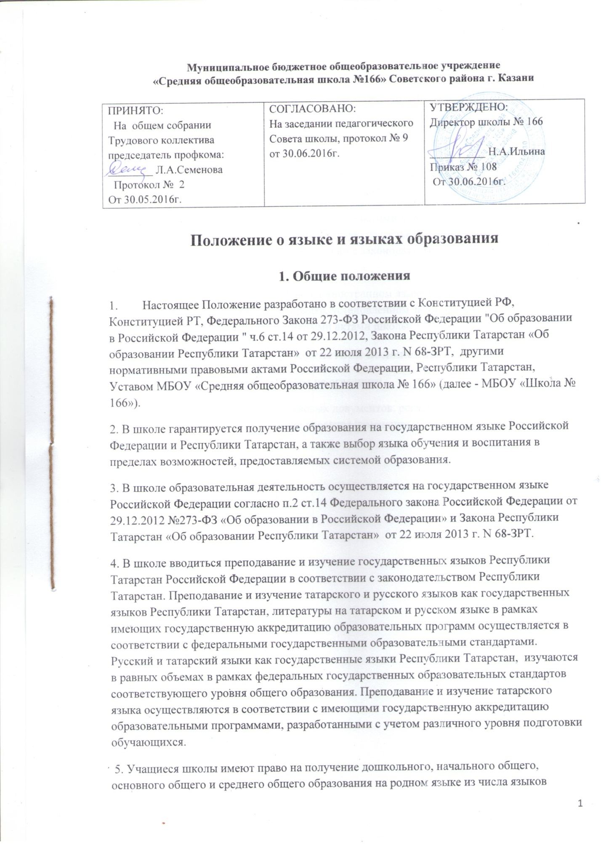Муниципальное бюджетное общеобразовательное учреждение
«Средняя общеобразовательная школа №166» Советского района г. Казани

.
ПРИНЯТО:  На общем собрании Трудового коллектива председатель профкома: ________ Л.А.Семенова  Протокол № 2  От 30.05.2016г. | СОГЛАСОВАНО:  На заседании педагогического Совета школы, протокол № 9 от 30.06.2016г. | УТВЕРЖДЕНО:  Директор школы № 166  __________ Н.А.Ильина  Приказ № 108  От 30.06.2016г.
Положение о языке и языках образования

1. Общие положения
1. Настоящее Положение разработано в соответствии с Конституцией РФ, Конституцией РТ, Федерального Закона 273-ФЗ Российской Федерации "Об образовании в Российской Федерации " ч.6 ст.14 от 29.12.2012, Закона Республики Татарстан «Об образовании Республики Татарстан» от 22 июля 2013 г. N 68-ЗРТ, другими нормативными правовыми актами Российской Федерации, Республики Татарстан, Уставом МБОУ «Средняя общеобразовательная школа № 166» (далее - МБОУ «Школа № 166»).
2. В школе гарантируется получение образования на государственном языке Российской Федерации и Республики Татарстан, а также выбор языка обучения и воспитания в пределах возможностей, предоставляемых системой образования.
3. В школе образовательная деятельность осуществляется на государственном языке Российской Федерации согласно п.2 ст.14 Федерального закона Российской Федерации от 29.12.2012 №273-ФЗ «Об образовании в Российской Федерации» и Закона Республики Татарстан «Об образовании Республики Татарстан» от 22 июля 2013 г. N 68-ЗРТ.
4. В школе вводиться преподавание и изучение государственных языков Республики Татарстан Российской Федерации в соответствии с законодательством Республики Татарстан. Преподавание и изучение татарского и русского языков как государственных языков Республики Татарстан, литературы на татарском и русском языке в рамках имеющих государственную аккредитацию образовательных программ осуществляется в соответствии с федеральными государственными образовательными стандартами. Русский и татарский языки как государственные языки Республики Татарстан, изучаются в равных объемах в рамках федеральных государственных образовательных стандартов соответствующего уровня общего образования. Преподавание и изучение татарского языка осуществляются в соответствии с имеющими государственную аккредитацию образовательными программами, разработанными с учетом различного уровня подготовки обучающихся.
5. Учащиеся школы имеют право на получение дошкольного, начального общего, основного общего и среднего общего образования на родном языке из числа языков народов Российской Федерации, а также право на изучение родного языка из числа языков народов Российской Федерации в пределах возможностей, предоставляемых системой образования, в порядке, установленном законодательством об образовании. Реализация указанных прав обеспечивается созданием необходимого числа соответствующих классов, групп, а также условий для их функционирования.
В школе преподается и изучается татарский язык в соответствии с Законом Республики Татарстан от 8 июля 1992 года N 1560-XII "О государственных языках Республики Татарстан и других языках в Республике Татарстан".
6. Язык, языки образования определяются локальными нормативными актами организации, осуществляющей образовательную деятельность по реализуемым ею образовательным программам, в соответствии с законодательством Российской Федерации.
7. Образование может быть получено на иностранном языке в соответствии с образовательной программой и в порядке, установленном законодательством об образовании и локальными нормативными актами школы.
2. Срок действия положения
2.1. Срок действия данного положения не ограничен.
2.2. При изменении нормативно-правовых документов, регламентирующих деятельность МБОУ «Школа № 166» в Положение вносится изменения в соответствие с установленным порядком.

